2015届中考物理同步系列复习学案：专题02 声现象

一、考点知识梳理
（一）声音的产生与传播
1、声音的产生
(1)、声音是由于物体振动而产生的。
(2)、实验现象说明：一切发声的物体都在振动，物体停止振动，发声也会停止。
注意：发声体振动微弱不易观察时，可以将其转换成容易观察的现象来观察，即放大法。如在发声物体上放些轻小物体看其是否跳起，或将物体与水面接触看是否溅出水花等。
(3).产生声音的条件：一是要有发声体，二是发声体在振动。
注意：(1)发声体既可以是固体和液体，也可以是气体；(2)发声体肯定在振动，但振动不一定能听到声音；(3)不能将“振动停止，发声也停止”说成“振动停止，声音也消失”，因为振动停止，物体只是不再发声，而原来发出的声音仍然继续传播并存在。
2、声音的传播
(1)、声音的传播需要介质，真空不能传声。在空气中，声音以看不见的声波来传播。声音能在气体、液体和固体中传播，固体的传声效果最好。
(2)、声音在不同的介质中的传播速度不同，其中在固体中最快，在液体中次之，在气体中最慢。在一个充满水的长自来水管的一端敲击一下，在另一端可以听到三次声音，第一次是在固体中传播的，最后一次是在空气中传播的。声速的大小跟介质的种类有关，还跟介质的温度有关。声音在15℃空气中传播速度是340m/s。
注意：(1)玻璃罩内物体发出的声音随空气变稀薄，传出的声音也会变弱，从而推理得出真空不能传声的结论，该实验用到了科学推理法。因玻璃罩内无法实现真空状态，所以不可由实验直接得出。(2)声音在不同的介质和温度下，传播的速度不同。在同一温度下，声音在气体中的传播速度最慢，在固体中传播最快。在同一物质中，温度越高，声音传播得越快。(3)声音是以声波的形式向外传播的。
练习：花样游泳运动员在水下也能听到播放的音乐声，这说明水(或液体)能传播声音。
注意：一切声音的产生都是由于物体的振动，但是仅有物体的振动，声音不一定能被听到。如当声音在没有介质传播时或当物体振动的频率超出人的听觉范围时，声音也不能被听到。因此，人能听到声音的条件是：（1）发声体振动；（2）有传播声音的介质；（3）接收到的声波在人耳的听觉频率范围内；（4）听觉正常。
3、回声现象
(1)、回声是由于声音在传播过程中遇到障碍物被反射回来形成的。人们听到回声的条件是发出的声音经过较长的时间(大于0.1s)回到耳边，即发声处到障碍物的距离至少为17m。
(2)、应用回声可以测定海底的深度、冰山距离、敌方潜水艇的远近。测量中要先知道声音在海水中的传播速度，测量方法是：测出从发出声音到收到反射回来的声音信号的时间t，查出声音在介质中的传播速度,则发声点到物体的距离s=
注意：(1)回声定位和回声测距都是回声现象在生活中的应用。(2)当障碍物离得太近时，声波很快被反射回来，回声与原声混在一起，此时人们分辨不出原声和回声，但是会觉得声音更响亮。音乐厅中常用这种原理使演奏效果更好。
4、怎样感知声音
(1)人耳的结构：人耳主要分为外耳、中耳和内耳三部分。
(2)人耳感知声音的过程：物体的振动产生声波传到耳道中，引起鼓膜振动，这种振动经过听小骨及其他组织传给听觉神经，听觉神经把信号传给大脑，就产生了听觉。
(3)骨传导：声音通过头骨、颌骨也能传到听觉神经，引起听觉，科学中把声音的这种传导方式叫做骨传导。
(二)声音的特性
1、乐音的三个特性分别是音调、响度和音色。女同学的声音较尖细，是指她声音的音调较高。
2、音调是指声音的高低，音调的高低决定于声源振动的频率，声源振动的频率越大，声音的音调越高。
练习：同学们应该都给保温瓶灌过水，在给保温瓶灌水的过程中，水快满时声音有何不同？产生这种现象的原因是什么？
分析：水快满时音调越来越高。因为发声的空气柱越短，发出的声音的音调越高。
注意：往暖水瓶中装水时，我们听到的声音并不是装入的水发出的，而是水面上方残留在暖水瓶中的空气柱振动发出的，所以当水越多时，空气柱越短，发出声音的音调就越高。
3、声音振动的快慢常用每秒振动的次数——频率表示。频率的单位为赫兹(赫)，例如：某音叉每分钟振动3000次，其频率为50Hz。
注意：(1)人耳所能听到的声音的频率范围是20 Hz-20000 Hz；低于20 Hz的声音是次声波，高于20000 Hz的声音是超声波。人无法听到次声波和超声波，但是有些动物可以听到次声波。(2)次声波和超声波都是声音，都是由物体振动产生的，传播也需要介质。
4、响度是指声音的强弱，振幅指声源振动的幅度；振幅越大声音的响度越大。人们听到的声音的大小不仅跟振幅有关还与距离发声体的远近有关。
注意：辨别音调和响度的四种方法：
(1)根据定义辨别：音调是指声音的高低，响度是指声音的强弱。例如女高音轻声伴唱，男低音放声高歌，女的音调高，响度小；男的音调低，响度大。
(2)根据影响因素辨别：影响音调的因素是频率，即物体振动的快慢，物体振动得越快，音调越高，反之则越低；影响响度的因素是振幅，即物体振动的幅度，物体的振幅越大，响度越大，反之则越小。另一个因素是距离发声体的远近，离发声体越近，响度越大；离发声体越远，响度越小。
(3)根据波形辨别：音调不同的声音的波形疏密不同，波形越密，音调越高；波形越疏，音调越低。响度不同的声音的波形振幅不同，振幅越大，响度越大；振幅越小，响度越小。
(4)根据对人耳的刺激程度辨别：音调又称声音的尖细，音调高的声音比较尖，人感到刺耳；响度又称声音的大小，响度大的声音大，响度小的声音小。
练习：一位男低音歌手正在放声歌唱，为他轻声伴唱的是位女高音，则男的响度大，女的音调高。(均填“男”或“女”)
5、音调高的声音其响度不一定大，同理响度大的声音音调也不一定高。即使在音调和响度相同的情况下，我们也能分辨出不同发声体发出的声音靠的是音色。
注意：(1)音色是指声音的特色。不同的声源发出的声音音色不同，生活中我们能辨别出演奏的乐器名称、区分动物的叫声等都是应用了这个原理。(2)音色受发声体的材料、结构和发声方法影响。
(三)声的利用
1、声与信息
声音可以传递信息，这在医疗、工业、军事、日常生活等各个方面都有应用。
(1)回声定位：蝙蝠在飞行时会发出超声波，这些超声波碰到墙壁或昆虫时会反射回来，蝙蝠根据接受到的回声的强弱、方向和时间可以确定目标的方位。
(2)声纳：根据“回声定位”的原理，可用来探测海洋的深度，绘制海底地形图，探测鱼群信息，判断敌军舰艇的种类、方位及大小等。
(3)B超：医生用B型超声波诊断仪向病人体内发射超声波，然后用移动的探头接收体内脏器反射回来的超声波，经计算机处理后显示在屏幕上。
练习：生命探测仪是利用声波传递信息的一种救援设备，它可以灵敏地收到物体振动时产生的微弱声音，以便尽早营救。
2、声与能量
声音可以传递能量。声波传递能量在日常生产和生活中有广泛的应用。
(1)超声波清洗精密机械：把要清洗的精密机械的零件放在洗涤液中，通入超声波，液体会剧烈振动，从而把零件上的污垢清洗下来。
(2)超声波除去人体内的结石：向人体内发射超声波，把人体内的结石击成细小的粉末，从而可以顺畅地被排出体外。
(3)超声波加湿空气：将超声波通入水中，利用超声波的能量将水击碎，形成水雾，用小风扇将水雾吹入室内，混合到干燥的空气中。
练习：将一支点燃的蜡烛放在喇叭的前方，当喇叭中发出较强的声音时，可以看到烛焰在摆动，这说明声波具有能量。
(四)噪声的危害和控制
1、噪声的界定
对噪声的认识：
(1)从物理学的角度来讲：如果发声体按一定规律振动，产生的声音就是乐音；如果发声体做无规律振动，产生的声音就是噪声。
(2)从环境保护的角度来讲：凡是妨碍人们正常休息、学习和工作的声音，以及对人们要听的声音产生干扰作用的声音都属于噪声。
练习：小明在晚上做作业的时候隔壁的邻居正在放美妙的音乐，美妙是音乐对于邻居来说是乐音，而对应小明来说是噪声。
2、噪声的等级及其危害
(1)噪声的等级划分
在声学上，人们用分贝作为单位来计量声音的强弱。分贝的符号是dB。把人耳能听到的最低音量定为0dB，这是人刚能听到的最微弱的声音。
注意：有人认为0dB就是完全没有声音，这是错误的。
(2)噪声的危害
超过50dB就会影响睡眠和休息；70dB以上会干扰谈话，影响工作效率；长期生活在90dB以上的噪声环境中，会影响听力并引发神经衰弱、头疼、高血压等疾病；突然暴露在150dB以上的噪声环境中，听觉器官会发生急剧外伤，引起鼓膜出血，双耳完全失去听力。
注意：为了保护听力，声音不能超过90dB；为了保证正常的工作和学习，声音不能超过70dB；为了保证休息和睡眠，声音不能超过50dB。
3、噪声的控制
目前人们控制、减少噪声主要在消声(防止噪声产生)、吸声(阻断噪声传播)和(防止噪声进入耳朵)三方面采取措施。减弱噪声的方法有：(1)在声源处减弱；(2) 在传播过程中减弱；(3)在人耳处减弱。
注意：减少噪声的途径：①减少噪声源的噪声，如在汽车、摩托车的排气管上安装消音器，电影中在枪管上加装消音器等。②远离噪声源或设置屏障，如在高架道路旁安装隔音板，家中安装双层中空玻璃窗等。③在人耳处减少噪声，如在耳孔里塞防噪声耳塞，戴上特制的耳塞等。
练习：中考期间，考点学校周围禁止机动车鸣喇叭，这是在声源处减弱噪声；松软的雪可以吸音，所以雪后的街道格外安静，这是在传播过程中减弱噪声。
二、重点难点解读
1. （2014•长沙）2013年6月20日，女航天员王亚平在中国首个目标飞行器天宫一号上为青少年授课．下列说法正确的是（ ）
A．王亚平讲课的声音是通过声波传回地球的
B．王亚平讲课的声音很大是因为她的声音频率很高
C．王亚平讲课发出的声音是由她的声带振动产生的
D．在太空讲话声带不振动也能发出声音
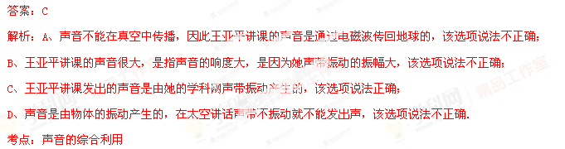例2：（2014•永州）端午节我市多地举行了龙舟赛，比赛时运动员喊着号子、和着鼓点有节奏地同时划桨．比赛中有关声现象的下列说法，正确的是（ ）
A．鼓声是由鼓面振动产生的
B．鼓声在空气中的传播速度大约是500m/s
C．运动员打鼓用的力越大，鼓声的音调就越高
D．岸上观众是通过响度分辨出鼓声、号子声的
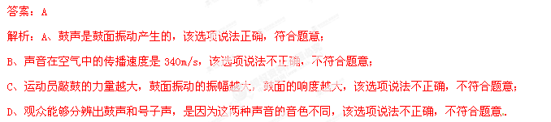考点：声音的产生；音调、响度与音色的区分
例3：某测量员是这样利用回声测距离的：他站在两平行峭壁之间某一位置鸣枪，经过1s第一次听到回声，又经过0.5s再次听到回声，已知声速为340m/s，则两峭壁间的距离为 m，再经过 s第三次听到回声．
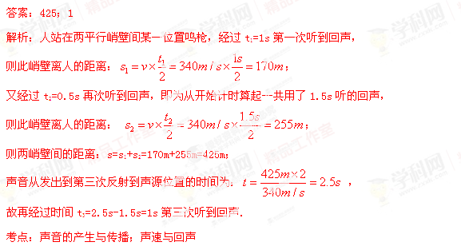
例4：（2013•漳州）下列事例中，没有利用超声波的是（ ）
A．蝙蝠利用声波导航 B．用声呐探测海深
C．用B超做体检 D．用听诊器检查身体
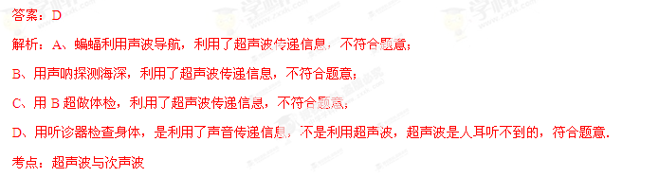三、巩固练习热身：
1. （2014•柳州）在需要安静环境的医院、学校和科学研究部门附近常常有禁止鸣笛的标志．下列标志属于禁止鸣笛的是（ ）

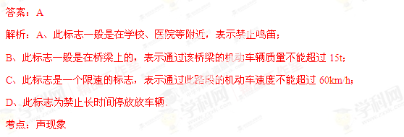
2. （2013•佛山）用大头针在两个塑料杯底部扎了个小洞，把细线插进杯中打结制成一个土电话，对其通话过程合理说法为（ ）
A．声音只在固体中传播
B．声音只在空气中传播
C．声音既在空气中传播，也在固体中传播
D．通话过程主要说明声音可以反射
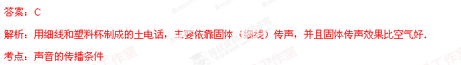3. （2014•广西）以下关于声现象的说法，不正确的是（ ）
A．只要物体在振动，我们就一定能听到声音
B．摩托车上安装消声器是为了在声源处减弱噪音
C．用超声波除去人体内的结石，说明声能传递能量
D．“闻其声而知其人”主要是根据声音的音色来判断的
答案：A
解析：A、我们之所以能听到声音，是声源的振动通过媒介传到我们的耳朵．如果只有声源，没有传声介质或听觉器官，是听不到学科网声音的，故A错误．
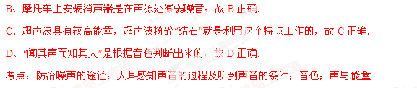
4. （2014•随州）据图分析，下列说法正确的是（ ）
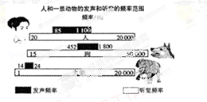
A．大象之间的“交谈”有时用超声波，声音很小，人类听不见但大象们能听清
B．静谧的夜晚我们身边的狗狗有时突然耳朵一竖并转动几下，这可能是狗狗听到了人类听不见的声音
C．家人之间悄悄说话，身边的狗狗无动于衷，因为“悄悄话”的频率狗狗是无法感知的
D．因为大象和狗的“发声频率”没有重叠区，所以狗的叫声大象永远也听不见
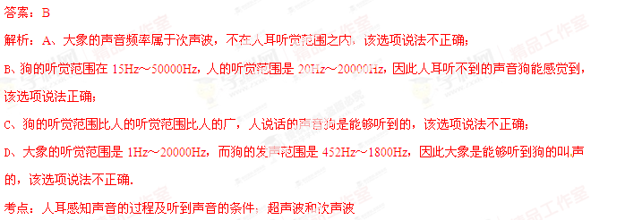5. （2014•湖北）广场舞是中国大妈非常喜欢的一种健身活动．但同时广场舞的音响却给周边住宅楼休息的居民造成了一定影响．为了使双方的利益都得到尊重，和谐相处，你认为采取下面哪种方法是有效、合理的（ ）
A．住宅楼的居民都戴一个防噪声的耳罩 B．禁止广场舞活动
C．跳舞的大妈都戴一个播放音乐的耳机 D．住宅楼内安装噪声监测装置
答案：C
解析：A、从实际的角度出发，让住宅楼的居民都戴一个防噪声的耳罩可以减弱噪声，但不适用与实际情况，故错误；
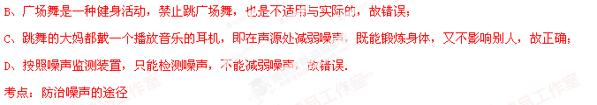6. （2014•常德）下列各图描述的实验中，用来说明声音的传播需要介质的是（ ）
 | A． | 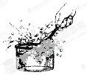  发声的音叉激起水花
 | B． | 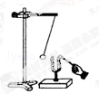  音叉发出的声音越响，乒乓球被弹开的越远
 | C． | 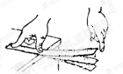  钢尺伸出桌边的长度变短，振动时声音的音调变高
 | D． | 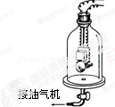  抽取玻璃罩内的空气，听到罩内的音乐声减小
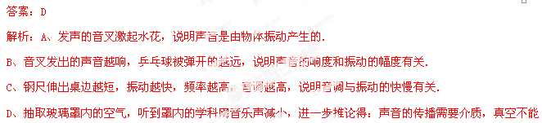
传播声音．3
考点：声音的传播条件；声音的产生；响度与振幅的关系
7. （2013•海南）下列仪器或设备工作时，利用声来传递能量的是（ ）
A．声呐探测鱼群 B．超声波加湿器把自来水打碎成雾状
C．彩超检查胎儿的发育情况 D．超声波探伤仪检查金属内部结构
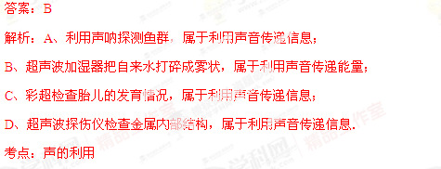[来源:学科网]
8. （2014•大庆）关于声现象，下列说法中不正确的是（ ）
A．回音壁利用的是声音的反射
B．由于声音的传播需要介质，所以航天员在飞船内或飞船外工作时，他们之间的交流必须要利用电子通信设备，通过无线电波进行
C．我们能分辨不同人的讲话，不同乐器的演奏是根据不同物体发出声音的音色是不同的
D．超声能破坏细菌结构，从而可以对医疗器械和食物进行杀菌消毒
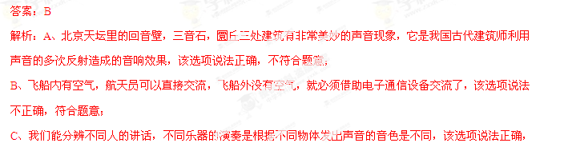不符合题意；
D、超声能破坏细菌结构，从而可以对医疗器械和食物进行杀菌消毒，实际上是利用了超声传递能量，该选项说法正确，不符合题意．
考点：声音的传播条件；超声波与次声波；音色
9. （2014•十堰）为使教室内的学生免受环境噪声的干扰，下列哪种方法是最合理的？（ ）
A．老师讲话声音大一些 B．每个学生都戴一个防噪声的耳罩
C．教室内安装噪声监测装置 D．在教室周围植树
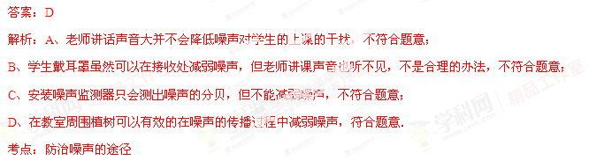10. （2014•娄底）下列有关声现象的说法中错误的是（ ）
A．摩托车上安装消声器的目的是为了减小噪声
B．我们能区分不同同学说话的声音，是因为他们的音色不同
C．只要物体在振动，我们就一定能听到声音
D．在医院里医生通常利用超声波震动除去人体内的结石，说明声波能传递能量
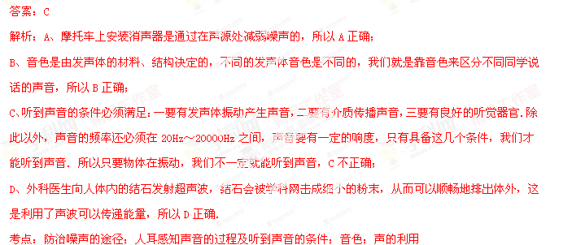11. （2014•玉林） “神十”上天，女宇航员王亚平在太空进行讲课，说话时发出声音是因为声带在 ，声音很大是因为声音的 （选填“音调”、“响度”或“音色”）很大．
答案：振动；响度
解析：王亚平讲课的声音是由声带振动产生的；这里说的“很大”是指声音很强，即是指声音的响度．
考点：声音的综合利用
12. （2013•佛山）往8个相同的透明玻璃瓶中灌入不同高度、不同颜色的水，用同样大小的力敲击时可发出“1，2，3，4，5，6，7，i”的音，发出声音的响度 ，最右边瓶发出的是 音（选填“1，2，3，4，5，6，7，i”）；透过玻璃瓶看到物体的颜色是由 决定的．
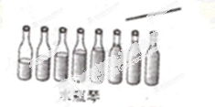
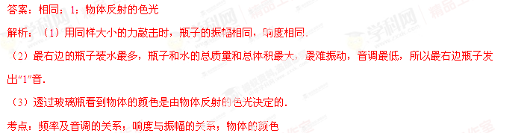13. 小明同学在一个养蜂场参加社会实践活动时，看到许多蜜蜂聚集在蜂箱上，双翅没有振动，仍嗡嗡地叫个不停．蜜蜂发声难道不是振动双翅产生的？他感到困惑，也激发了他想探究的兴趣．下面是小明同学的主要探究蜜蜂的发声部位的实验过程：
①用胶水把多只蜜蜂的双翅粘在木板上，蜜蜂仍然发声．
②剪去多只蜜蜂的双翅，蜜蜂仍然发声．
③蜜蜂发声时，在蜜蜂的翅根旁有两粒小“黑点”上下鼓动．
④用大头针刺破多只蜜蜂的小黑点，发现蜜蜂不发声．
请分析回答：
（1）小明同学为什么要采用多只蜜蜂来进行实验探究，原因是 ．
（2）从实验①和②可得出的结论是 ．
（3）“用大头针刺破多只蜜蜂的小黑点”给予的假设是 ．
答案：（1）使实验结论具有普遍性；（2）蜜蜂发声不是翅膀振动产生的；（3）蜜蜂发声可能是黑点振动产生的．
解析：（1）采用多只蜜蜂来进行实验探究，使实验具有普遍性，避免偶然性．
（2）①②两次实验用胶水粘住翅膀或减剪掉翅膀，蜜蜂还在发声，说明蜜蜂的发声不是翅膀振动产生的．
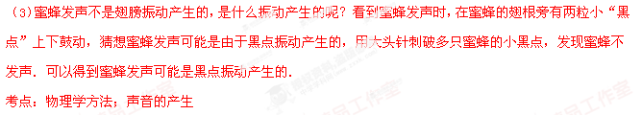14. 为了探究声音的响度与什么因素有关系，请你进行下面的探究学习．
（1）写出实验需要用到的器材： ；
（2）设计和进行实验： ；
（3）分析和总结实验结论： 。
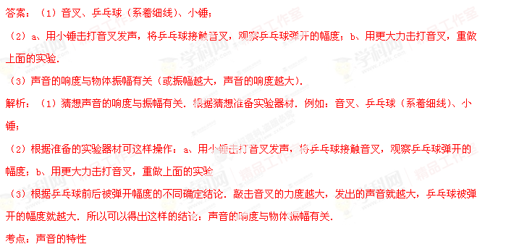15. 对不可见事物通过其可见的效应来对该事物进行研究是物理中常见的一种方法．某班同学用此方法来探究某一物理问题：小明击鼓前，在鼓面上撒上许多小纸片，用大小不同的力击鼓，观察小纸片的运动情况；小华把手放在喉咙发声处，大声或小声讲话，感受喉部发生的变化；小芳用大小不同的力敲击音叉并迅速将其放入水中，观察水面激起的水花．
（1）同学们探究的物理问题是 ．
（2）实验所得出的结论是 ．
（3）小华探究声音产生的原因时，用手使劲敲桌子，虽然听到的响声很大，但是几乎看不到桌子的振动．要能看到明显的振动现象，可以采用的具体做方法是 ．
答案：（1）响度与振幅的关系；（2）振幅越大响度越大；（3）在桌面上撒上许多小纸片．
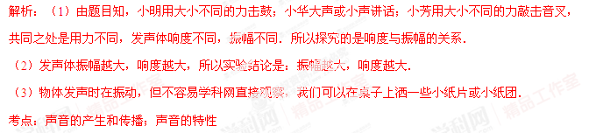四、中考预测展望：
1. 下列关于声音的说法，正确的是（ ）
A．我们能区分小提琴和钢琴的声音，主要是因为它们发出的声音音调不同
B．听到上课铃声，同学们开始做上课准备，说明声音可以在空气中传播
C．只要物体在振动，我们就能听到声音
D．在紧邻居民住房的告速公路旁修建隔音墙，是为了在声源处减弱噪音
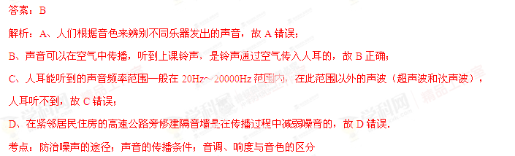
2. 两列声波在同一示波器上显示的波形如图甲、乙所示，则这列声波（ ）
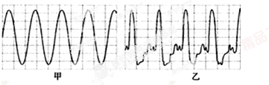3
A．音调不同 B．响度不同
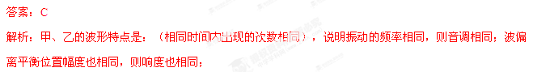
C．音色不同 D．音调、响度和音色均不同
音色反映了声音的品质和特色，不同发声体的材料、结构不同，发出声音的音色也就不同．故图中它们发出声音的音色不同．
考点：频率及音调的关系；响度与振幅的关系
3. 如图是一个纸盒、两支笔和四根宽窄不同的橡皮筋制作的“橡皮筋吉他”．拨动a、b、c、d四根橡皮筋， 音调最高．用大小不同的力拨动同一根橡皮筋，橡皮筋发声的 不同．

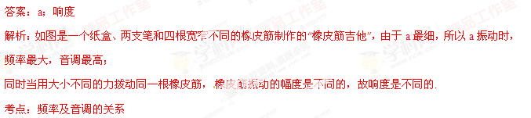 4.击鼓时，鼓皮绷得越紧，振动越快，声音的 就越高，击鼓的力量越大，鼓皮的 越大，声音就越响亮．
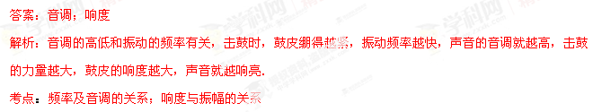
5. 音乐会上，演员正在吹奏笛子，笛子发声是因为空气柱在 ，吹奏过程中，演员不断调整手指在笛子上的按压位置是为了改变声音的 ．
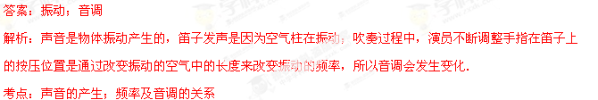6.广场舞作为一种新的休闲娱乐方式，近几年在全国“遍地开花”．但巨大的噪声使得广场舞变成了让人头疼的“扰民舞．，主要是因为它发出声音的 （填声音的特性）大，影响附近居民的休息和学习．针对这一现象．请你提出一条合理的建议： ．
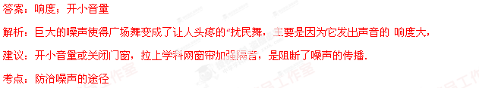
7. 在学习演奏小提琴的过程中，小明和同学们发现吉他的琴弦发出声音的音调受很多因素的影响，他们决定对这种现象进行探究，经讨论后提出以下猜想：
猜想一：琴弦发出声音的音调可能与琴弦的材料有关；
猜想二：琴弦发出声音的音调可能与琴弦的长短有关；
猜想三：琴弦发出声音的音调可能与琴弦的横截面积有关．
为了验证以上猜想是否正确，他们找到了一些不同规格的琴弦，如下表：
编号 | 琴弦的材料 | 琴弦的长度/cm | 琴弦的横截面积/mm2
① | 钢 | 20 | 0.3
② | 钢 |  | 0.5
③ | 钢 | 40 | 0.5
④ | 尼龙丝 | 30 | 0.5
⑤ | 尼龙丝 | 40 | 0.5
（1）为了验证猜想一，应选用编号为 的琴弦进行实验．
（2）为了验证猜想二，应选用编号为 的琴弦进行实验．
（3）为了验证猜想三，小明选用编号为①、②的琴弦进行实验，则表中缺少的数据应为 ．
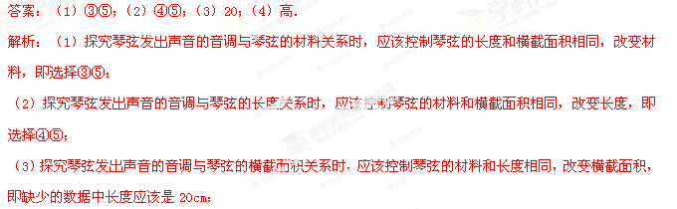
（4）小明在实验中还发现，同一琴弦松紧不同音调不同，琴弦越紧音调越 ．
（4）琴弦发出声音的音调高低与琴弦的松紧有关，琴弦越紧，振动越快，音调越高．
考点：声音的特性；控制变量法和探究性实验方案
8. 近几年，某市的城市道路由从前的水泥路面变成了沥青路面，小明发现汽车走过时产生的噪声比从前小多了，那么汽车行驶的噪声是否与路面的材料有关呢？下表是小明在互联网上查到同一辆轿车在不同路面行驶时噪声的试验数据：
试验次数 | 试验车型 | 车速（km/h） | 普通沥青路面噪声 | 多孔沥青路面噪声
1 | 桑塔纳轿车 | 80 | 85.4 | 78.5
2 | 桑塔纳轿车 | 100 | 92.6 | 84.6
（1）根据表中的数据，你可以得出的结论： ； ．
（2）请你猜想汽车行驶在普通沥青路面与多孔沥青路面上噪声不同的原因可能是什么？
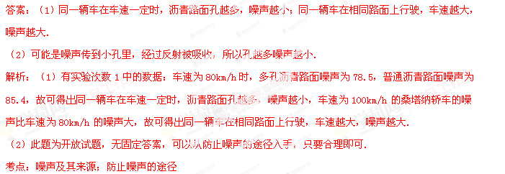9. 当调节收音机的电位器，使其音量增大时，发现扬声器的纸盆的振动幅度也加大．
（1）这表明声音的响度与声源的什么有关？
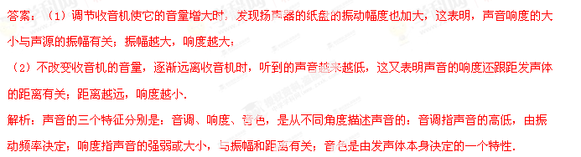
（2）当你逐渐远离收音机时，听到的声音有什么感觉？这又表明声音的响度是否还与什么因素有关系？
（1）调节收音机使它的音量增大时，发现扬声器的学科网纸盘的振动幅度也加大，这表明，声音响度的大小与声源的振幅有关；振幅越大，响度越大；
（2）不改变收音机的音量，逐渐远离收音机时，听到的声音越来越低，这又表明声音的响度还跟距发声体的距离有关；距离越远，响度越小．
考点：声音的特性
10. 小明想比较几种材料（衣服、锡箔纸、泡沫塑料）的隔音性能，除了待检测的材料外，可利用的器材还有：音叉、机械闹钟、鞋盒．
（1）在本实验中适合作声源的是 ；
（2）小明将声源放入鞋盒内，在其四周塞满待测材料．他设想了两种实验方案：
方案A．让人站在距鞋盒一定距离处，比较所听见声音的响度．
方案B．让人一边听声音，一边向后退，直至听不见声音为止，比较此处距鞋盒的距离．
你认为最佳的方案是 ，其好处是 ．
（3）通过实验得到的现象如表格所示：
材料 | 衣服 | 锡箔纸 | 泡沫
距离 | 较长 | 长 | 短
响度 | 较响 | 较响 | 弱
则待测材料隔声性能由好到差的顺序为 ．
